MANGRAMBU LAIIGI'
Suatu Tinjauan Sosiologis Teologis Tentang
Praktek Mangrambu Langi’ dan Hubungannya
Dengan Gereja dan Masyarakat yang Ada Di
Lembang PddmTgiringK.enaTTratan Rantetayo
* SEKOLAK TINGGI THEOLDGLa!
P A n. r r p A o I
"'' "A' .iMo». i ni mihiwi rwmatw
kiJ (V / j •
• >:'■ ■' ^{r}

i'... ’
l y ;;'
t ■ At(.^{r}U(i.i\ i'
i'^Ts K RI P ’
_{r} L . .v.-. - — t■"■' ■ ¹ ■ Mi
Diajukan Kepad JieKblah Tinngi Agama-Ki rsten Negeri Toraja
‘untuk Memenuhi Sebagian Persyaratan Guna
Memperoleh Gelar Sarjana Teologi

O L E H
MARTHEN BETTENG
NIRM : 2001 1160
SEKOLAH TINGGI AGAMA KRISTEN NEGERI TORAJA
2 0 0 5
i

 | halaman persetujuan
Judul Skripsi | : MANGRAMBU LANGI’
Sub Jcdul | : Suatu Tinjauan Sosiologis Teologis Tentang  Praktek Mangrambu Langi’ dan Hubungannya  dengan Gereja dan Masyarakat yang Ada di  Lembang Padangiring Kec. Rantetayo
Disiapkan Oleh | : Marthen Betteng.  -t
N 1 R M | : 2001 1160
Jurusan | : Teologi Pastoral

Setelah diperiksa dan diteliti ulang, ternyata telah memenuhi
persyaratan untuk dipertahankan di depan dewan penguji.
Rantepao, Juni 2005
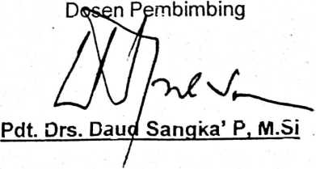
ii

halaman pengesahan
Judul Skripsi
Sub Judul
Ditulis oleh
Jurusan
Bidang Studi
Dosen Pembimbing
: MANGRAMBU LANGI’
: Suatu Tinjauan Sosiologis Teologis Tentang
Praktek Mangrambu Langi’ dan Hubungannya
dengan Gereja dan Masyarakat yang Ada di
Lembang Padangiring Kec. Rantetayo
: Marthen Betteng
: Teologi Pastoral
: Teolog: Praktika
Pdt. Drs. Daud Sangka: P., M.Si
leiah dipertahankan oleh penulisnya di depan panitia ujian sarjana (S1)
Sekolah Tinggi Agama Kristen Negeri Toraja dengan yudisium: Memuaskan
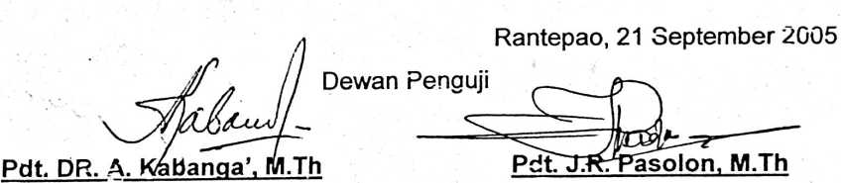
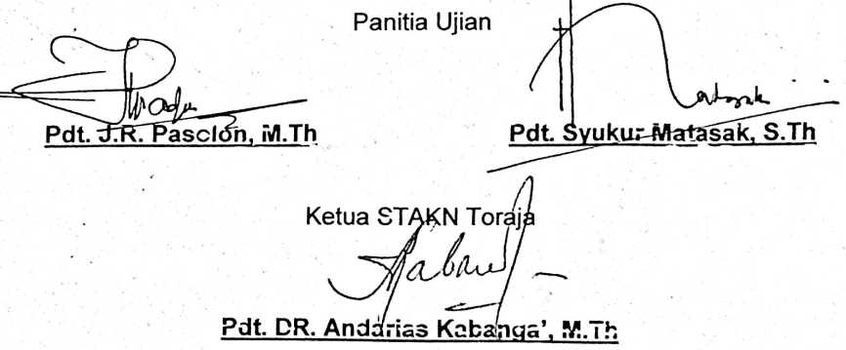
iii

ABSTRAKSI
Mangrambu langi’ merupakan salah satu kegiatan aluk/adat di Toraja
yang dilakukan dalam rangka menebus salah atau dosa karena melakukan
hubungan perkawinan dengan kerabat dekat yang dalam hal ini orang tua
terhadap anak, anak terhadap orang tua dan juga saudara dan saudara
sepupu sekali. Di lembang Padangiring Kecamatan Rantetayo hingga kini
masih menerima dan mempertahankan kegiatan mangrambu langi’ sebagai
satu cara yang layak menghadapi masalah hubungan perkawinan dengan
kerabat terdekat. Pada hal pada umumnya masyarakat di Lembang
Padangiring Kecamatan Rantetayo adalah beragama Kristen, yang dalam hal
ini masyarakat di Lembang Padangiring menganut paham dualisme.
Sehingga hal merupakan tantangan bagi gereja. Di mana gereja mesti
menjawab tantangan tersebut, gereja mesti hadir sebagai terang dalam
budaya masyarakat.
Di satu sisi secara sosiologis mangrambu langi’ merupakan sebuan
perangkat aturan yang membina masyarakat sehingga masyaraKat tetap
membina diri hidup dalam hubungan yang benar. Namun di sisi lain
Mangrambu langi’ dipandang sebagi kurban penebusan dosa yang
sebenarnya secara iman Kristen tidak layak karena dalam iman Kristen
Yesus Kristuslah Kurban penebusan dosa sekali untuk selamanya. Sehingga
diakhir tulisan ini penulis menyimpulkan bahwa gereja mesti mengambil sikap
selektif-positif.

